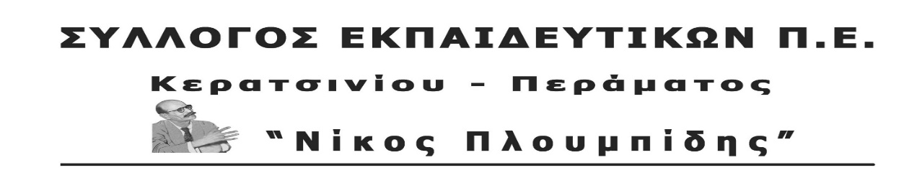
spe-ploumpidis.blogspot .com αρ. πρωτ. 129 19/04/2018
Τέρμα πια στην κοροϊδία! Να ανακληθούν τώρα οι άδειες των εγκαταστάσεων Μελισσανίδη!
Η άδεια που δόθηκε από την κυβέρνηση ΣΥΡΙΖΑ- ΑΝΕΛ στον επιχειρηματία Μελισσανίδη για να αναβαθμίσει τις δραστηριότητες στις εγκαταστάσεις του στο χώρο των Λιπασμάτων είναι τεράστια πρόκληση.
Την ώρα που η περιοχή είναι αρκετά επιβαρυμένη περιβαλλοντικά, τη στιγμή που εδώ και μήνες υπάρχουν έντονες οσμές στις γειτονιές της Δραπετσώνας, της Ευγένειας και της Χαραυγής, την ίδια στιγμή που ο λαός της περιοχής γίνεται δέκτης της καταστροφικής πολιτικής του κεφαλαίου με το ναυάγιο «ΑΓΙΑ ΖΩΝΗ ΙΙ» και το μαζούτ που έχει γεμίσει την περιοχή του Σαρωνικού, η παραχώρηση της δυνατότητας στον επιχειρηματία να επεκτείνει τις δραστηριότητές του και στο εμπόριο πετρελαίου είναι η σταγόνα που ξεχειλίζει το ποτήρι.
Μάλιστα, η κυβέρνηση δίνει ζεστό χρήμα στον Μελισσανίδη και στην «OIL ONE» στο πλαίσιο των γνωστών αναπτυξιακών νόμων υπέρ του κεφαλαίου με επιχορήγηση 1.577.409,55€ από την οποία ήδη έλαβε ως προκαταβολή 225.344,22€ (απόφαση Υπουργείου Οικονομίας και Ανάπτυξης στις 24/11/2017).
Για άλλη μια φορά Κυβέρνηση, Περιφέρεια βάζουν πλάτη ώστε να μεγαλώσει η πίτα των κερδών των μεγαλοεπιχειρηματιών, ενώ την ίδια ώρα τσακίζουν με την πολιτική τους τα εργατικά-λαϊκά δικαιώματα, υποβαθμίζουν τη ζωή του λαού, το περιβάλλον, εμπορευματοποιείται η γη και οι ελεύθεροι χώροι.
Ευθύνες έχει και η Δημοτική Αρχή, που στηρίχτηκε προεκλογικά από τον ΣΥΡΙΖΑ, για τη διφορούμενη θέση της, αφού το 2015 υποστήριζε στο δημοτικό συμβούλιο όσον αφορά την ανάκληση της άδειας του Μελισσανίδη ότι «αυτά τα πράγματα δε γίνονται». Σήμερα κάτω από την πίεση του κινήματος θυμάται την ανάκληση που τότε ξόρκιζε μετά βδελυγμίας. Είναι η ίδια η Δημοτική Αρχή που εξωράιζε την κυβερνητική πολιτική, αφού κατά την ιδιωτικοποίηση του λιμανιού του Πειραιά στην COSCO, χτυπούσε παλαμάκια για την παραχώρηση των 84 στρεμμάτων στα λιπάσματα.
Είναι γνωστή άλλωστε η συμφωνία της Δημοτικής Αρχής με το « master plan» της COSCO . Είναι γνωστό το κάλεσμα της Δημοτικής Αρχής προς την Εθνική τράπεζα να αξιοποιήσει την έκτασή της (254 στρεμμ.) στο χώρο των Λιπασμάτων με επενδύσεις που θα “συμφέρουν” το λαό και όχι αυτό που επιτάσσει η αύξηση των κερδών της.

Το εργατικό-λαϊκό κίνημα της περιοχής πρέπει να μπει μπροστά και να παλέψει για την ικανοποίηση των λαϊκών αναγκών κόντρα στα σχέδια των μεγαλοεπιχειρηματιών. Καμιά ανοχή στα όποια «αντίμετρα» χρησιμοποιεί κάθε φορά η κυβέρνηση για να χρυσώνει τη βάρβαρη αντιλαϊκή πολιτική που ακολουθεί. Κανένας συμβιβασμός στα ψίχουλα που πέφτουν από το τραπέζι των επιχειρηματιών.
Την Πέμπτη 3 Μαΐου στις 12 το μεσημέρι οργανώνουμε συγκέντρωση διαμαρτυρίας έξω από τα καζάνια της Oil-One. Για τη συμμετοχή στην κινητοποίηση κηρύσσουμε δίωρη διευκολυντική στάση εργασίας για τις δυο τελευταίες ώρες του πρωϊνού κύκλου.
Απαιτούμε :
- Άμεση ανάκληση των αδειών του Μελισσανίδη.
- Αξιοποίηση του συνόλου της έκτασης των Λιπασμάτων Δραπετσώνας για την ικανοποίηση των λαϊκών αναγκών της περιοχής με απαλλοτρίωση όλης της έκτασης (640 στρεμμ.) και τη δημιουργία υποδομών για την υγεία, την αναψυχή, το πράσινο, τον πολιτισμό, την άθληση.

- Καμιά δραστηριότητα με ιδιωτικοοικονομικά επιχειρηματικά κριτήρια στην περιοχή. Καμιά ανταποδοτική λειτουργία, άμεση ή έμμεση. Αποκλειστική χρηματοδότηση και συντήρηση της έκτασης και των υποδομών από τον κρατικό προϋπολογισμό, φορολογώντας το μεγάλο κεφάλαιο.

Όλοι στις συγκεντρώσεις διαμαρτυρίας
Πέμπτη 3 Μαΐου, 12 το μεσημέρι, έξω από τα Καζάνια της Oil-One.
ΓΙΑ ΤΟ Δ.Σ.

